NOVOROČNÍ PLUS
ANEB
ÚPLNĚ MALÉ, ALE INTENZIVNÍ TANCOVÁNÍ

Loučovice 24.-26.1.2025

Callers:
Míra Procházka a David Tesař
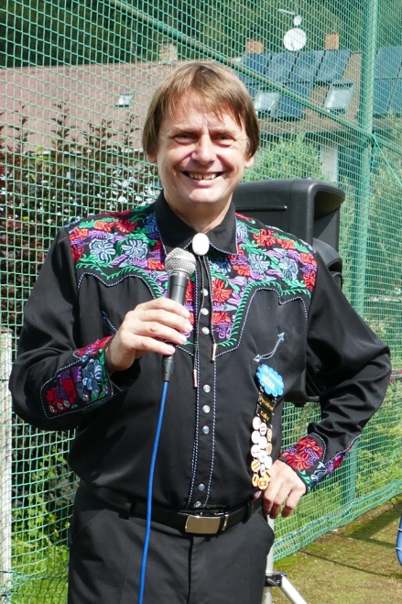 | 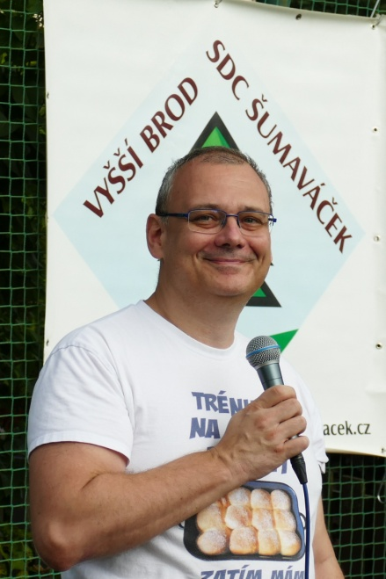

Proč úplně malé? Zkrátka proto, že se vše bude odehrávat v hudebně loučovické školy. A jelikož prostor není největší, mohou nás být maximálně dvě čtverylky. Zkrátka na únor plánujeme graduaci, a tak si chceme Plus ještě pořádně procvičit.

Proč intenzivní? Děti ze Šumaváčku se dostaly na úroveň Plusu. Většina ho má prochozený celý, některé děti potřebují ještě pár figur doučit a některé ho zvládají úplně bez problémů a mohou při tanci přemýšlet o nejrůznějších variantách, které jednotlivé figury nabízejí. A tak se bude střídat blok s blokem (viz program), Míra s Davidem a větší náročnost s menší.

Na bloky Mainstreamu s doučováním Plusu musí tanečníci znát B a Ms a k tomu z Plusu Acey Deucey, Load the Boat, Extend, Peel Off, Track Two, Roll, Relay the Deucey, Diamond Circulate, Cut the Diamond, kompletní Tag, Spin Chain and Exchange the Gears.
Na bloky náročnějšího Plusu musí umět definice, aby s nimi bylo možné pracovat.

Bude se nač těšit – David jako jeden z mála C4 callerů v Evropě má krásné kombinace a nejedna hlavička se při jeho callech zašmodrchá.

* Jelikož letáček vytvářím o vánočních prázdninách a protože paní učitelka, která má hudebnu na starosti byla před Vánoci nemocná, není ještě přesně domluvený začátek pátečního tancování. Prosím, sledujte naše webovky nebo mi napište email.

Badge: 850,- Kč pro ty, kdo se přihlásí do 10. ledna
1.000,- Kč pro později přihlášené

** Pro ty, kdo budou v únoru graduovaní je sobotní polední přestávka pouze 30 minut, další hodinu budeme vyrábět graduační čepice. Ostatní mohou do nově otevřené pizzerie v hotelu Kilian, případně si můžete nechat pizzu přivézt až do školy.

Ubytování: V mnoha penzionech v okolí.

Nezbytné: Přezůvky, do kterých se přezujeme hned dole u hlavního vchodu. Nesmí dělat šmouhy!!! Nesmí mít ostré podpatky!!!

Kontakt:
Email: prochna@centrum.cz
Mobil 604 824 110

PROGRAM

Střídat se budou bloky:
Ms a doučování Plusu MÍRA
Tancování Plusu DAVID
Těžší Plus až DBD levé formace, méně obvyklé formace, hodně přemýšlení MÍRA
Ms a doučování Plusu DAVID
Tancování Plusu MÍRA
Těžší Plus až DBD levé formace, méně obvyklé formace, hodně přemýšlení DAVID

* PÁTEK
14.45 – 18.30 (PŘESNĚJI DO PŘÍJEZDU DAVIDA) jenom s Mírou
18.30 – 19.45 (PŘESNĚJI PO PŘÍJEZDU DAVIDA) Tancování jenom s Davidem
19.55 přivítání pana školníka a opuštění ZŠ

SOBOTA
8.15 – 12.00 Tancování dle modelu v úvodu
12.00 – 12.30 Přestávka na oběd
** 12.30 – 13.30 Výroba graduačních čepic
13.30 – 17.00 Tancování dle modelu v úvodu
17.45 – 19.45 Tancování dle modelu v úvodu
19.55 přivítání pana školníka a opuštění ZŠ

NEDĚLE
8.15 – 11.45 Tancování dle modelu v úvodu

